O que aconteceria se todos os insetos desaparecessem da face da Terra?

Grandes números

O mundo dos insetos é muito grande. Segundo a Smithsonian Institution, dos Estados Unidos, o peso global total dos insetos existentes é 17 vezes o peso dos seres humanos.

O instituto estima que cerca de 10 quintilhões de insetos estão vivos na Terra (isso significa 10.000.000.000.000.000.000 de insetos). Segundo a Smithsonian, conhecemos apenas cerca de 900 mil tipos diferentes de insetos.

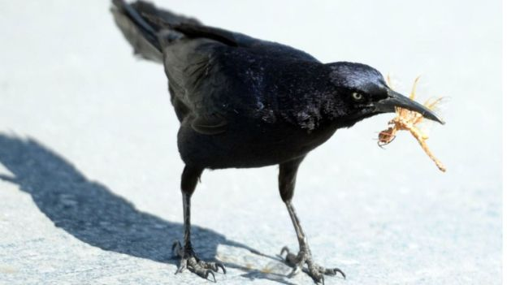 Muitos pássaros e outros animais dependem de insetos para sua alimentação

Questão 1

Leia:

|  |
| --- |
| Na ilha de Porto Rico, um acadêmico dos Estados Unidos constatou uma queda drástica de 98% no número de insetos ao longo de um período de quatro **décadas**. |

Consulte o dicionário. Diga, com suas palavras, o que quer dizer:

décadas: _________________________________________________________

Questão 2

Que conversam o acadêmico e o pesquisador sobre o desaparecimento dos insetos? Escreva o diálogo nas linhas a seguir. .



Acadêmico: ___________________________________________________________

Pesquisador: __________________________________________________________

Questão 3

Observe os quadrinhos a seguir:

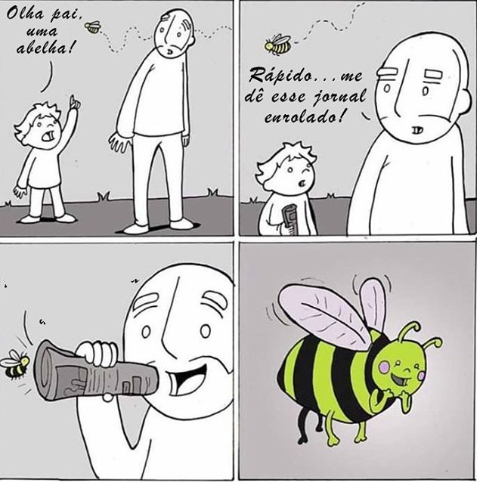

Qual seria a fala do pai para a abelhinha, considerando os textos lidos sobre a extinção dos insetos?

( A ) – Saia de perto para não me morder.

( B ) – Obrigado por tudo o que você faz para este planeta, abelhinha.

Questão 4

Salvando insetos

*Por outro lado, cientistas dizem que ainda temos tempo para tomar medidas corretivas. "Isso inclui restaurar paisagens plantando árvores, arbustos e canteiros de flores ao redor dos campos, eliminar os pesticidas mais perigosos do mercado e implementar políticas eficazes de redução de emissão de carbono", diz Sanchez-Bayo. Ele diz que decisões tomadas por indivíduos, como o consumo de alimentos orgânicos, também podem ajudar a mudar o destino dos insetos do mundo.*

Faça um desenho que represente o texto acima. Apresente detalhes descritos. Escreva, também, um título para o desenho.

|  |
| --- |
|  |

Questão 5

As palavras cruzadas a seguir já estão resolvidas. Escreva as pistas que indiquem essas respostas, referindo-se aos textos lidos.

Horizontais

1. _____________________________________________________________

Verticais

1. ___________________________________________________________
2. ____________________________________________________________

|  |  |  |  |  |  |  |  |  |  |  |
| --- | --- | --- | --- | --- | --- | --- | --- | --- | --- | --- |
|  |  |  |  | **2** |  |  |  |  |  |  |
|  |  |  |  | **I** |  |  |  |  |  |  |
|  |  |  |  | **N** |  |  |  |  |  |  |
|  |  |  |  | **S** |  | **3** |  |  |  |  |
|  | **1** | **C** | **I** | **E** | **N** | **T** | **I** | **S** | **T** | **A** |
|  |  |  |  | **T** |  | **E** |  |  |  |  |
|  |  |  |  | **O** |  | **R** |  |  |  |  |
|  |  |  |  |  |  | **R** |  |  |  |  |
|  |  |  |  |  |  | **A** |  |  |  |  |

